LES PASSEJAÏRES DE VARILHES FICHE ITINÉRAIRE
Varilhes n° 2
Commune de départ et dénomination de l’itinéraire :
- Artix – Parking à gauche avant l’église – Boucle par Marnier, le Pech de Limouzy, Couderc et Lespinas depuis Artix

Date, animateur(trice), nombre de participants (éventuel) :
- 25.04.2021 - M. Souleils et J. Gaillard (Reconnaissance)

L’itinéraire est décrit sur les supports suivants :
- Parcours "inventé" par Michel Souleils et Jean Gaillard

Classification, temps de parcours, dénivelé positif, distance, durée :
- Marcheur – 5h00 – 500 m – 14,5 km – Journée - Indice d’effort : 60

Balisage : Vieux balisage jaune d’Artix au col entre Marnier et Porteteny ; Plus de balisage jusqu’à la rencontre avec le PR de la boucle du Pech de Limouzy juste avant Porteteny ; On suit ce PR jusqu’au km 6 aux approches de Loubens ; Plus de balisage ensuite.

Particularité(s) :

Site ou point remarquable :
- Une succession de panoramas tout au long de ce beau parcours
- Le point de vue à 360° depuis le Pech de Limouzy

Trace GPS : Oui

Distance entre la gare de Varilhes et le lieu de départ : 8 km

Observation(s) :
- Attention, ce parcours traverse plusieurs terrains privés. On veillera a bien refermer les barrières rencontrées et à ne pas déranger les troupeaux éventuellement rencontrés.

"Cette fiche participe à la constitution d'une mémoire des itinéraires proposés par les animateurs du club. Eux seuls y ont accès. Ils s'engagent à ne pas la diffuser en dehors du club."
Date de la dernière mise à jour : 29 avril 2021

La carte
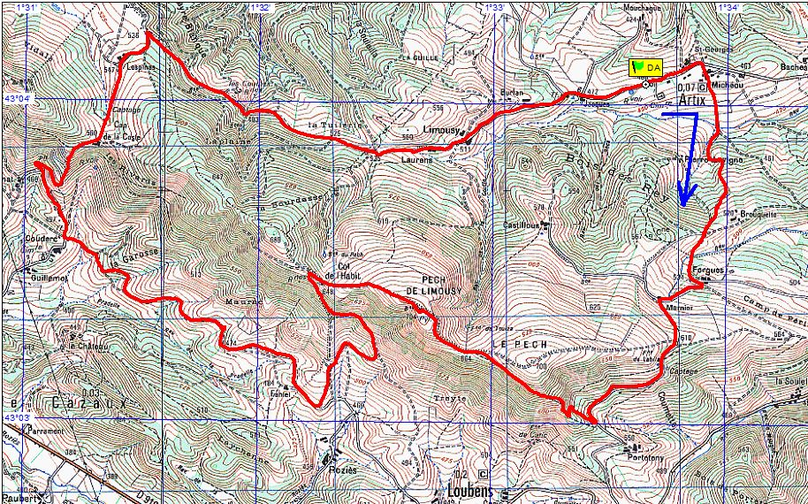
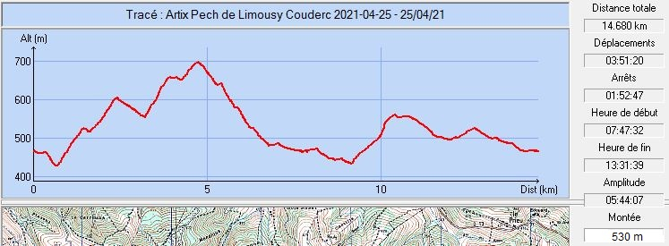
Itinéraire détaillé :
Depuis le parking, reprendre la route départementale en direction de la mairie. 250 mètres plus loin, au carrefour, tourner à droite direction Michéou (on a l’impression de rentrer dans une propriété privée, ce n’est pas le cas). A la sortie du hameau, la route devient un chemin qui descend vers le ruisseau d’Artix (Traversée sur une passerelle). Dans le champ suivant, la trace est moins évidente. Le chemin montant se dirige vers la droite. On suit la ligne électrique. Ce beau chemin monte jusqu’à un premier carrefour. Poursuivre tout droit jusqu’à une route asphaltée, aux abords du hameau de Forgues. Ne pas entrer dans le hameau mais tourner à droite et monter jusqu’au hameau de Marnier. Poursuivre la montée sur cette route jusqu’à un col (Beau panorama). La route redescend en direction de Porteteny.
300 mètres avant ce hameau, on rejoint le PR de la boucle du Pech de Limouzy. Tourner à droite et emprunter le beau chemin montant (Poteau directionnel et balisage jaune récent). On rejoint le Pech de Limouzy et ses antennes. Poursuivre sur la crête en descendant jusqu’au col de l’Habit (ruine). Juste après la ruine, virage à 90° sur la gauche. Le large chemin carrossable descend rapidement en direction de Loubens. Nous sommes toujours sur le PR que nous allons abandonner environ 700 mètres plus loin (Poteau directionnel). Le PR part à droite sur un étroit sentier. On poursuit sur le large chemin toujours descendant qui rejoint une route asphaltée. Tourner à droite en direction du hameau de Fantet. Abandonner la route asphaltée aux abords des maisons et prendre le large chemin de droite qui contourne le hameau.
C’est ce chemin, d’abord empierré puis enherbé, que nous allons suivre jusqu’aux abords de Couderc. Après une première barrière et un large virage vers l’Ouest, il se divise. On ne prendra ni celui de gauche descendant vers le ruisseau, ni celui le plus à droite(le mieux marqué au départ), mais celui du milieu, presque parallèle au deuxièmer sur les premiers mètres. Un peu plus loin, aux abords du thalweg de La Garasse, la présence, sur votre droite, de la cabine d’un vieux camion atteste que vous êtes sur le bon chemin. Encore une barrière à refermer et vous retrouverez, aux abords du hameau de Couderc, une route asphaltée.
Tourner à droite. Cette route va vous conduire jusqu’au Cap de La Coste et Lespinas. Juste après le deuxième lacet, on peut abandonner la route qui file vers la gauche et emprunter, à droite, un étroit sentier qui rejoint la route juste sous la Cap de La Coste. Au prix d’un bon coup de reins (la montée est rude) on évite quelques centaines de mètres de route asphaltée.
A Lespinas, vous observerez la propreté des lieux où tout est bien rangé. C’est assez rare et mérite d’être souligné. Plus loin, à la fin de le route asphaltée, prendre à droite la large route carrossable empierrée (que nous connaissons bien pour l’avoir parcourus maintes fois) qui vous ramènera à votre point de départ après être passé à proximité de Les Coumes, Laurens (Belle restauration) et avoir traversé le hameau de Limouzy.

